Praktijkopdracht: Tortilla 65 min

Tortilla is een Zuid Amerikaans product. De oorspronkelijke tortilla wordt gemaakt van maismeel.

In dit recept gebruik je een stoommandje bij het maken van de vulling. Omdat de voedingsstoffen niet met water in contact komen, blijven de voedingsstoffen en dus ook de smaak in de groenten veel beter bewaard.
Werkwijze:

Materialen:
- Bakjes  - Snijplank  - Mesje  - Koksmes  - Koekenpan  - Kleine pan | - stoommandje  - Borden  - Bakmatje op rooster  - Lepel  - (2 cocktailprikkers)
Ingrediënten:
- 100 gram van een mix van uitgelekte mais / kidneybonen  - 2 tortilla’s  - 2 blaadjes ijsbergsla  - 50 g wortel  - ½ paprika  - ¼ ui  - eetlepel verse peterselie | - scheutje olie (om te bakken)  - 1 theelepel taco mix  - 2 eetlepels geraspte kaas  - 2 eetlepels zelfgemaakte kruidenkaas (=boursin)
 Uitvoering:
- Was de groenten.
- Snijd de wortel in hele dunne reepjes (= julienne snijden).

- Giet 200 ml water in de kleine pan. Zet het stoommandje erin. En vul deze
met wortel.
- Laat de wortel in ongeveer 10 min gaar stomen. (Let erop dat het pannetje
niet droog kookt).
- Schil de ui. Snipper de ui.
- Haal eerst de zaadlijst uit de paprika. Snijd hem vanuit de
binnenkant in kleine blokjes (brunoise snijden).
- Doe olie in de koekenpan en laat heet worden (zacht vuur).
- Bak eerst de ui ‘glazig’ (5 minuten op laag vuur).
- Doe de paprika erbij, bak even mee.
- Roer er de taco mix doorheen.
- Doe daarna de mais of bonen erbij én de wortel!
- Zet je vuur laag en laat het nog 2 minuten heet en gaar worden.
- Haal je oven leeg en zet hem op 100 graden op grill stand.
- Leg de tortilla op een bakmat op je rooster en smeer elke tortilla in met
kruidenkaas.
- Leg de blaadjes sla erop (niet snijden).
- Verdeel in het midden van de tortilla het groentemengsel en strooi er wat
verse klein gesneden peterselie overheen.
- Rol de tortilla op en leg met de naad naar beneden, of zet hem vast met
een prikker.
- Strooi wat geraspte kaas over de tortilla.
- Leg het rek met de tortilla 2 minuten onder de gril om de kaas
te laten smelten en iets te laten kleuren.

Vragen en opdrachten

- Zet alle ingrediënten die je gebruikt hebt bij de bereiding van de tortilla in de schijf van vijf.
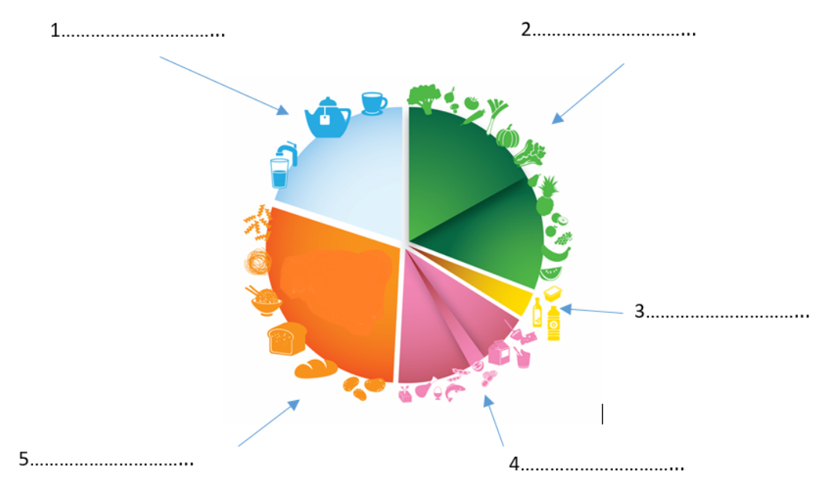

- Geef met argumenten aan of de tortilla gezond is.
Zeg daarbij wat over de verschillende voedingsstoffen en hun hoeveelheid.
vet ….…………………………………………………………………………………..
eiwit …..………………………………………………………………………………..
koolhydraten ……………...…………………………………………………………..
vitaminen en mineralen .……………………………………………………………..
- Wat ontbreekt er nog aan deze maaltijd?
………………………………………………………………………………………………
- Waarom is stomen van groenten gezonder dan koken?
………………………………………………………………………………………………
- Welke snij- en kooktechnieken heb je in deze opdracht toegepast?
………………………………………………………………………………………………
………………………………………………………………………………………………

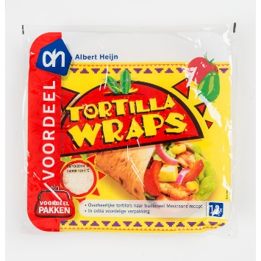verpakking A | 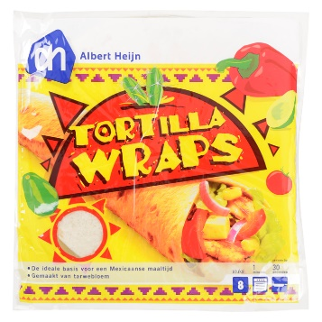verpakking B
AH voordeel wraps € 2,09  Inhoud en gewicht:  740 gram,12 portie(s). | AH wraps €1,49  Inhoud en gewicht  320 gram, 8 portie(s).

- Zijn de wraps in beide verpakkingen even groot? Leg dit uit met een berekening.

- Op verpakking A staat: voordeelpak, klopt dit ook echt? (leg dit uit met een berekening)

Beoordelingscriteria
Controlepunten boursin en tortilla | Punten | Gerealiseerd?
 |  | Ja | Nee
Kwaliteit:
Handen gewassen en aan juiste doek afgedroogd | 1
Boursin koel en afgedekt bewaard | 1
Afval gescheiden weggegooid | 1
Oven na gebruik schoon gemaakt | 1
Instructies en procedures uitvoeren
Pan voordat de melk erin gaat omgespoeld met water | 1
Melk + karnemelk in GROTE vlokken laten “stremmen” | 1
Boursin laten uitlekken tot de juiste dikte | 1
Materialen en middelen inzetten
Ui en paprika en wortel op juiste wijze gesneden | 1
Stoommandje juist gebruikt (zonder droogkoken) | 1
tortilla onder de grill gelegd tot de kaas smelt en kleurt | 1
Beoordeling voldoende?
Paraaf docent

Laat je werk beoordelen door de docent

